Кормление и содержание коз зимой
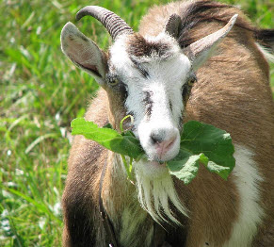
Лучшим помещением для содержания коз считается хлев, построенный из деревянных брусьев или бревен. Его высота должна быть не менее 2 метров, температура зимой не должна опускаться ниже плюс 6-8 градусов.
В помещение обязательно должен проникать естественный свет. Если позволяет место, то для коз сооружают лежак из досок. Подстилку меняют не реже 2 раз в день. Нежелательно в одном помещении с козами содержать кур, так как куриные паразиты (вши) могут переползти на коз. Для профилактики рекомендуется обрабатывать помещение и животных ветеринарным средством «Дельтацид».
Кормить козу нужно 3 раза в сутки. Перед внесением очередной порции корма кормушку тщательно очищают от остатков старой пищи, козу поят чистой и не очень холодной водой (плюс 10-15 градусов).
В зимний период утром и днем козам скармливают менее ценные грубые корма, а на ночь корнеклубнеплоды, концентрированные корма и хорошее сено. В концентрированный корм раз в сутки следует добавлять щепотку соли и 1-2 раза в неделю - 10-15 граммов мела.
Корнеплоды козам скармливают как в сыром, так и в вареном виде. В сыром порезанном картофеле содержится много витаминов, нельзя кормить коз позеленевшими и проросшими клубнями и очистками. Крупные корнеплоды (свекла) режут на мелкие куски, предварительно хорошо очистив их от земли. Вареную свеклу не рекомендуется долго держать в отваре, лучше его сразу после варки слить.
Веточный корм обязателен в зимнем рационе козы. Больше всего животным нравятся веники из березы, осины и липы. Ивовые и дубовые веники дают в ограниченном количестве, а вот лебеда и крапива очень обогатят козье меню витаминами. Но, помимо этого, если вы хотите, чтобы ваши подопечные были здоровы, давали дополнительно до 40 литров молока в год, причем более жирного и вкусного, то нужно ежедневно предлагать им специальные витаминно-минеральные добавки. У нас в Пензенской области выпускается витаминно-минеральная добавка «Катюша», которая обладает оптимальным соотношением цены и качества и гарантирует вашему животному здоровье и высокую продуктивность.
lovesad.ru

